

**مديرية التربية والتعليم امتحان نهاية الفصل الدراسي الأول الصف الأول**

مدرسة فاطمة الزهراء الأساسية /م **للعام 2023/2024**

**الاسم.................. المبحث العلوم العلامة : ( 25 )**

**س1 :- اميز العادة الصحية من الخاطئة**

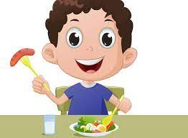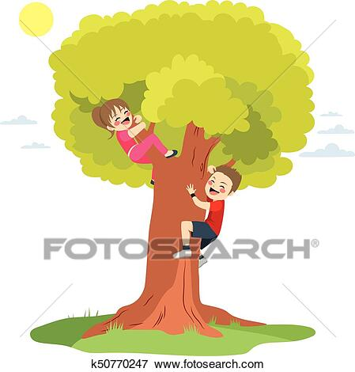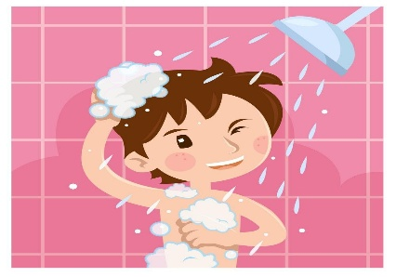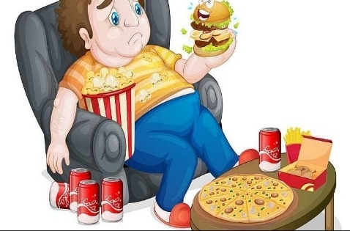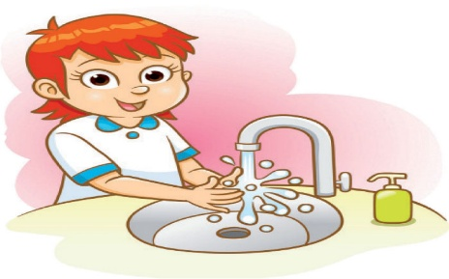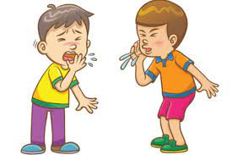

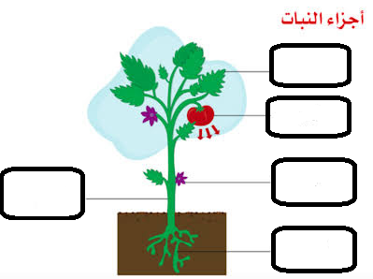

صل بين النبات والجزء الذي نأكله :

**جذور**

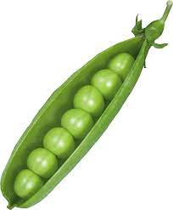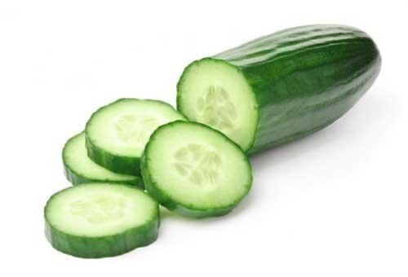

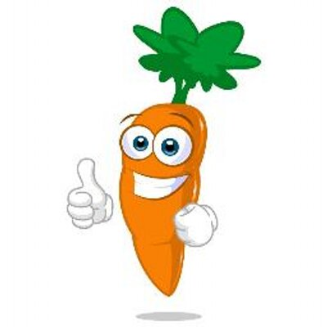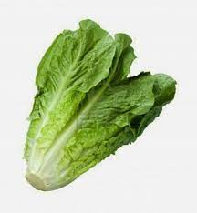

**ثمار**

**بذور**

**أوراق**

ضع حول الإجابة الصحيحة :

( 1 تتكون أجزاء الحيوانات من : أ- رأس فقط ب- رأس /الجذع/ الأطراف

2) حاجات النبات : أ- المسكن والضوء ب- الضوء / الهواء / الماء

3) يتشابه الإنسان ب : أ- الأجزاء الرئيسية ب- الأفكار والملامح

4)كل ما يحيط بالكائن الحي تعريف : أ- البيئة ب- السلسة الغذائية

5)الجزء الذي يثبت النبات بالأرض هو : أ- التربة ب- الساق

_______________________________________________

صل بين العبارة والصورة :

